ПРИЛОЖЕНИЕ

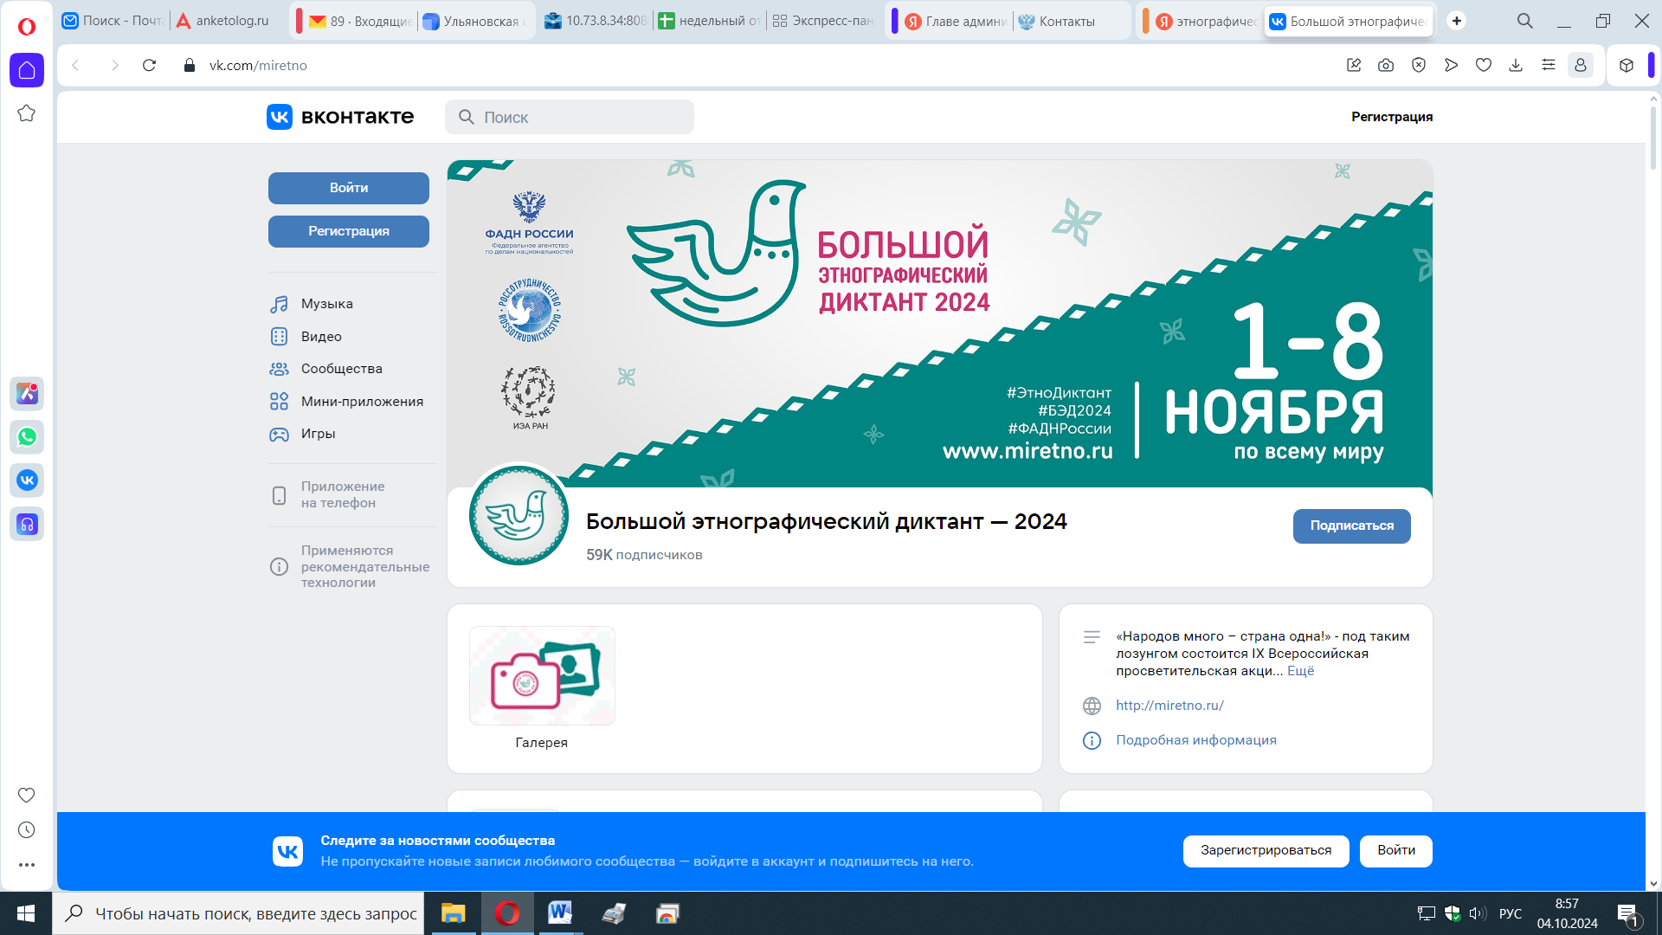

Народов много — страна одна! Этот проникновенный слоган Акции отражает огромную палитру наций, проживающих на территории Российской Федерации

В девятый раз с 1 по 8 ноября миллионы людей разного возраста, образования, вероисповедания и гражданства проверят свои знания истории, культуры и традиций народов России.

С каждым годом количество желающих принять участие в Акции растет, а география ширится. Акция проводится в канун Дня народного Единства в онлайн и офлайн форматах. Организатором Диктанта является Федеральное агентство по делам национальностей.

Цель IX Всероссийской просветительской акции - привлечь внимание людей к истории, культуре и традициям народов, населяющих страну. Это знание способствует укреплению согласия, межэтнического мира и национального единства народов Российской Федерации, а также поднимает уровень этнографической грамотности населения.

Рабочие языки Диктанта – русский, английский, испанский.

Задания для участников до 16 лет состоят из 20 общефедеральных вопросов. Для участников старше 16 лет из 30 вопросов:

20 вопросов — общефедеральная часть Диктанта, единая для всех участников;

10 вопросов — региональная часть Диктанта, уникальная для каждого субъекта России.

Максимальная сумма баллов за выполнение всех заданий – 100. Время прохождения – 45 минут.

Для офлайн участия в Диктанте необходимо прийти на площадку Акции.

Ответить на вопросы в онлайн формате можно на официальном сайте [www.miretno.ru](https://miretno.ru/) (выбрать вкладку «Пройти Диктант»).

Правильные ответы на задания будут опубликованы на сайте Диктанта до 13 ноября 2024 года.

Более подробную информацию о Международной просветительской акции «Большой этнографический диктант» можно узнать на сайте [www.miretno.ru](https://miretno.ru/) и в официальной группе ВКонтакте – <https://vk.com/miretno>